Titre: Madame Kigoe Caroline, présidente du groupement « Yekoua » sur Paoua, appuyée sur la relance agricole 2015 par DRC et le fonds Bêkou

Témoignage
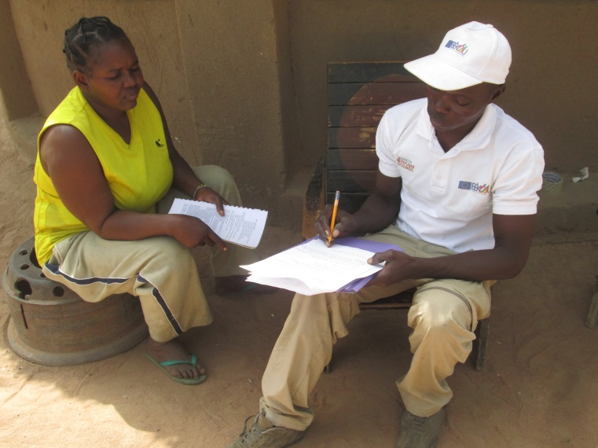
Madame Kigoie Caroline est née à Nola en 1969 et vit depuis plusieurs années à Paoua. Elle est célibataire et mère de 10 enfants. Elle est la présidente d’un groupement agricole nommé « yekoua » (travailleur) qui compte 25 membres et qui a été soutenu par DRC avec l’appui du Fonds Bêkou.
Sa vie et celle de sa famille a toujours été marquée par un niveau de vulnérabilité élevé. Le très bas niveau de résilience a toujours empêché le développement du ménage et les bas revenus familiaux les ont contraints à la survie.
Depuis la campagne agricole 2015, certaines choses ont changé chez Caroline. DRC dans le cadre du programme Bêkou, a formé (sélection et formation des membres), consolidé (formation technique et bonne gouvernance) et doté (distribution semences et outils) le groupement « Yekoua » dont Caroline est présidente.
Avant l’intervention de DRC et du Fonds Bêkou, Caroline n’avait la capacité que de cultiver un demi-hectare, avec une récolte de 8 sacs de spéculations différentes qui ne suffisaient pas à passer la période de soudure (période qui correspond à la période entre la fin du stock des produits alimentaires et la prochaine récolte. Cette période peut durer plusieurs mois).
La campagne agricole 2015 soutenue par DRC et le Fonds Bêkou a changé la vie de la Caroline et des membres du groupement, car la production a pratiquement doublée. Caroline a pu cultiver le double de surface passant d’un demi-hectare à un hectare et a pu produire presque le double de nourriture (15 sacs) par rapport aux années précédentes.
Aujourd’hui, Caroline rêve de pouvoir faire partie d'un groupe de crédit et d’épargne, (tontine ou AVEC soutenues par DRC et le Fonds Bêkou), pour pouvoir recevoir un crédit et commencer une activité commerciale. Au moment de se quitter, Caroline nous sourit et une fois de plus remercie DRC et le Fonds Bêkou pour leur soutien.

Programme de renforcement des capacités de résilience des acteurs agropastoraux et des femmes et apaisement des tensions dans l’Ouham Pende

